BÀI TUYÊN TRUYỀN PHÒNG CHỐNG CÚM A
Xung quanh chúng ta có rất nhiều các bệnh truyền nhiễm như: Cúm A, sốt xuất huyết, tiêu chảy, chân tay miệng,.. Trước tình hình biến đổi khí hậu đang xảy ra, thời tiết thay đổi thất thường, bệnh cúm A có nguy cơ lây lan và bùng phát rất cao. Đặc biệt trong những cơ sở giáo dục - trường học là nơi tập trung đông người thì nguy cơ bùng phát dịch càng cao hơn. Chính vì vậy để có biện pháp phòng chống dịch tốt nhất, đảm bảo sức khỏe cho các cháu. Và cách phòng chống cũng như phải làm gì khi có biểu hiện nghi mắc cúm A?
1. Bệnh cúm A là gì?
Cúm A còn được gọi là (cúm mùa) là loại bệnh nhiễm trùng đường hô hấp cấp tính do virus cúm gây ra. Bệnh thường xuất hiện vào mùa Đông - Xuân, khi cơ thể không đáp ứng được các thay đổi của thời tiết. Bệnh có khả năng lây nhiễm cao từ người sang người nếu người bệnh không điều trị sớm, có khả năng gây thành đại dịch và biến chứng hô hấp có thể gây tử vong.
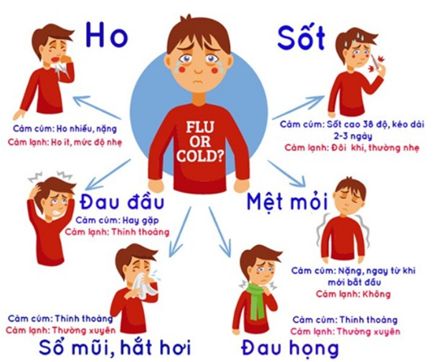

2. Cơ chế lây bệnh?
Bệnh lây qua đường hô hấp do tiếp xúc với vi rút từ người bệnh thông qua dịch tiết khi hắt hơi, sổ mũi trong thời gian từ 1 đến 7 ngày sau khi khởi phát bệnh.
3. Dấu hiệu của bệnh cúm mùa là gì?
- Sốt (trên 38 độ) kéo dài 2-3 ngày.
- Đau đầu, đau cơ, mệt mỏi
- Hắt hơi, chảy nước mắt, nước mũi.
- Ho (ho khan hoặc ho có đờm),
- Đau họng và sổ mũi: Chảy nước mũi, nghẹt mũi, hắt xì, đau tai, ngứa và khô cổ họng, ho.
- Một số người có biểu hiện nôn, buồn nôn…
- Trường hợp nặng: bệnh có thể diễn biến gây viêm phổi, suy hô hấp …và có thể dẫn đến tử vong.
4. Biện pháp phòng bệnh
- Tiêm vắc-xin: Tiêm vắc-xin cúm hàng năm là cách tốt nhất để phòng bệnh và giảm nguy cơ biến chứng nặng.
- Vệ sinh cá nhân:
+ Rửa tay thường xuyên bằng xà phòng hoặc dung dịch sát khuẩn.
+ Che miệng và mũi khi ho hoặc hắt hơi bằng khăn giấy hoặc khuỷu tay, không khạc nhổ bừa bãi.
+ Tránh đưa tay lên mắt, mũi, miệng.
- Nâng cao sức đề kháng:
+ Ăn uống đủ chất dinh dưỡng, tăng cường vitamin C từ rau quả để tăng cường hệ miễn dịch.
+ Nghỉ ngơi đầy đủ, tập thể dục đều đặn và giữ ấm cơ thể.
- Hạn chế tiếp xúc:
+ Hạn chế tiếp xúc gần với người đang bị cúm hoặc nghi ngờ mắc bệnh.
+ Tránh đến nơi đông người khi đang bị ốm.
- Vệ sinh môi trường: Thường xuyên vệ sinh, khử trùng các bề mặt và vật dụng tiếp xúc hằng ngày, mở cửa cho phòng ở, lớp học thông thoáng.
5. Khi có dấu hiệu bệnh
- Nếu xuất hiện các triệu chứng như sốt, ho, sổ mũi, đau đầu, mệt mỏi, hãy đến cơ sở y tế để được khám và tư vấn.
- Không tự ý mua thuốc kháng virus như Tamiflu khi không có chỉ định của bác sĩ.
Trên đây là bài tuyên truyền phòng chống bệnh cúm A. Mong rằng các quý thầy cô, các bậc phụ huynh cùng các em học sinh biết cách phòng chống bệnh tốt hơn, bảo vệ sức khỏe cho mình và những người xung quanh.

